Výukový materiál zpracovaný v rámci projektu

Registrační číslo projektu: CZ.1.07/1.4.00/21.1174
Škola – adresa: Základní škola, Dobrá, okres Frýdek-Místek www.zsdobra.cz, zsdobra@zsdobra.cz
Šablona: č. III/2 Aj7

Ověření ve výuce (dne): 25. 2. 2013 Pořadové číslo hodiny: 11.
Třída: 7. A Předmět: Anglický jazyk

Název: | Food. In a restaurant. Be going to
Anotace: | Pracovní list slouží k procvičení slovní zásoby k tématu Jídlo a základních konverzačních frází k tématu V restauraci. Žáci nejprve přiřazují slovní zásobu k obrázkům a anglické fráze k českým ekvivalentům. Poté dotvářejí text typu „cloze“. Dále se zaměří na tvarosloví vazby „be going to“ pro vyjadření budoucího času. Nakonec seřazují rozhovor V restauraci a ve dvojicích rozhovor praktikují.
Autor: | Mgr. Jan Lörinc
Jazyk: | čeština, angličtina
Očekávaný výstup: | Jednoduchým způsobem se domluví v běžných každodenních situacích.
Speciální vzdělávací potřeby: | žádné
Klíčová slova: | slovní zásoba k tématu Jídlo, konverzační fráze k tématu V restauraci, cvičení typu „cloze“, vyjadřování budoucího času, vazba „be going to“, rozhovor V restauraci
Rozvíjené klíčové kompetence: | kompetence k učení, kompetence komunikativní, kompetence sociální a personální, kompetence pracovní
Druh učebního materiálu: | pracovní list
Druh interaktivity: | aktivita
Cílová skupina: | žák
Stupeň a typ vzdělávání: | základní vzdělávání – druhý stupeň
Ročník: | sedmý
Celková velikost: | 1 153 kB
Vazby na ostatní materiály:  (Seznam dokumentace) | -

- Picture vocabulary. Match the words with the pictures. Follow the example.
a roasted fish, a loaf of broad, spaghetti with sauce, a kettle of tea, a mug of beer, a slice of pizza, a beef steak, a plate of salad, a box of milk, a bowl of soup

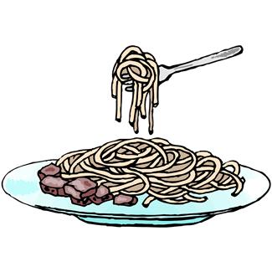 |  | 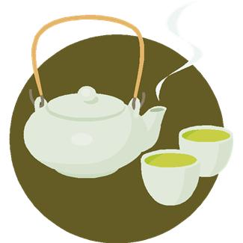 |  | 
spaghetti with sauce
 |  | 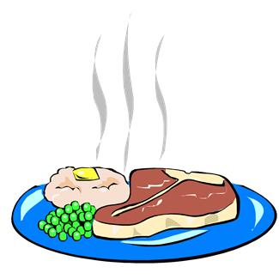 | 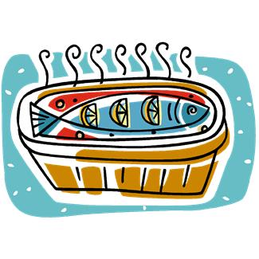 | 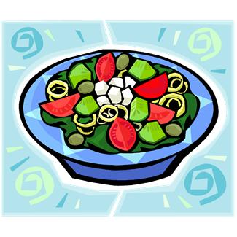

- In a restaurant – useful phrases. Match the phrases with their Czech equivalents. Follow the example.

What can I do for you? | Chutnalo Vám?
What are you going to have? | Jídelní lístek, prosím.
What would you like to drink? | Rád bych zaplatil (prosba o účet).
Did you enjoy your meal? | Co pro Vás mohu udělat?
The menu, please. | Co mi můžete doporučit?
I’m going to have ... | Co si dáte k pití?
Can I have the bill, please? | Co si dáte?
What can you recommend? | Dám si ...

- Cloze. Fill in the missing words.

A horrible restaurant
Yesterday I ___________ to the restaurant with my girlfriend. The restaurant looked _________ but a waiter ___________ very slow and unwilling. After __________ minutes of waiting he came and asked: „_________________________________.“ „We’re going to have _________ _________________________,“ we ordered. „__________________________,“ he asked again and we ordered a _________ of beer and a ___________ of orange juice. When after a long time he finally brought the food, it was ______________ and ________________. We paid and left quickly and decided never to go back again.
- Be going to. Complete the sentences using the correct forms of „be going to“. Follow the example.

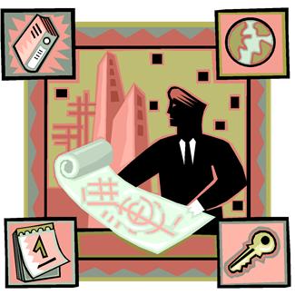
isn’t going to
- Peter __________________ play football after school. (NOT)
- We __________________ have pizza for dinner.
- I __________________ visit my friend in the evening.
- They __________________ take a bus to London. (NOT)
- She __________________ have a shower. (NOT)
- _______ you ______________ stay home?

- Dialogue. Cut out the sentences and put them into a correct order. Then act out the dialogue in pairs.

Waiter/waitress: Here you are. It’s £10.80 altogether.
Waiter/waitress: Thank you very much. Good bye and have a nice day.
Customer: The menu, please.
Customer: Here’s £12. Keep the change, please.
Waiter/waitress: Anything to drink?
Customer: Goodbye and have a nice day.
Customer: What can you recommend?
Customer: The burger was great. Can I have the bill, please?
Waiter/waitress: Would you like to have a vegetable salad with your burger?
Waiter/waitress: Hello. Can I help you?
Customer: Yes, that would be great.
Customer: All right. I’m going to have a spicy fish burger with chips.
Customer: A glass of coke, please.
Waiter/waitress: Did you enjoy your meal? Can I bring you anything else?
Waiter/waitress: Yes, of course. Here you are.
Waiter/waitress: Well, the fish burgers are great.

Řešení:
5.
Waiter/waitress: Hello. Can I help you?
Customer: The menu, please.
Waiter/waitress: Yes, of course. Here you are.
Customer: What can you recommend?
Waiter/waitress: Well, the fish burgers are great.
Customer: All right. I’m going to have a spicy fish burger with chips.
Waiter/waitress: Would you like to have a vegetable salad with your burger?
Customer: Yes, that would be great.
Waiter/waitress: Anything to drink?
Customer: A glass of coke, please.
Waiter/waitress: Did you enjoy your meal? Can I bring you anything else?
Customer: The burger was great. Can I have the bill, please?
Waiter/waitress: Here you are. It’s £10.80 altogether.
Customer: Here’s £12. Keep the change, please.
Waiter/waitress: Thank you very much. Good bye and have a nice day.
Customer: Goodbye and have a nice day.

Citace:

Obrázky použité jsou dostupné pod licencí Microsoft Office 2010 na Office.com.

http://officeimg.vo.msecnd.net/en-us/images/MH900215525.jpg

http://officeimg.vo.msecnd.net/en-us/images/MH900441777.jpg

http://officeimg.vo.msecnd.net/en-us/images/MH900112408.jpg

http://officeimg.vo.msecnd.net/en-us/images/MH900441775.jpg

http://officeimg.vo.msecnd.net/en-us/images/MH900441840.jpg

http://officeimg.vo.msecnd.net/en-us/images/MH900251477.jpg

http://officeimg.vo.msecnd.net/en-us/images/MH900013333.jpg

http://officeimg.vo.msecnd.net/en-us/images/MH900383914.jpg

http://officeimg.vo.msecnd.net/en-us/images/MH900199285.jpg

http://officeimg.vo.msecnd.net/en-us/images/MH900237878.jpg

http://officeimg.vo.msecnd.net/en-us/images/MH900237767.jpg

